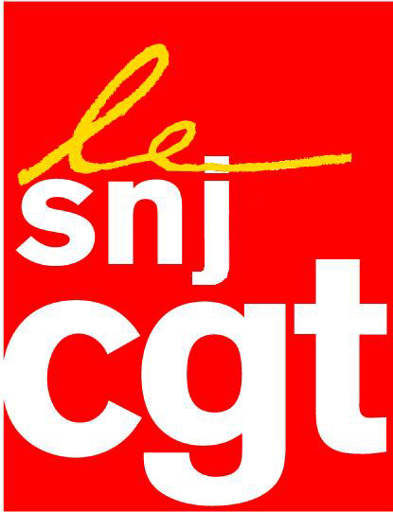
Communiqué

Le 6 mai, libérons l’information

Mensonges, manipulations des médias, choix des interlocuteurs lors des interventions télévisées à répétition, nomination des présidents de chaines de l’audiovisuel public directement par l’Elysée, réforme des aides à la presse, encouragements apportés à la constitution de grands groupes de presse et aux concentrations avec leur corollaire le recul du pluralisme, dénigrement systématique des médias ou des journalistes trop soucieux du respect du public, perquisitions dans les rédactions, communication des « fadettes » de journalistes, interventions directes auprès des patrons de presse, vote d’amendements à la loi Hadopi réformant le statut du journaliste et limitant ses droits d’auteur, mise à l’écart des organisations représentatives de journalistes lors des Etats généraux de la presse, communication de sondages favorables au Figaro : faut-il en rajouter ?
Le quinquennat qui se termine a été, sans doute possible, le plus désastreux pour l’information des citoyens et pour la profession de journaliste.
Sous le règne sans partage de Nicolas Sarkozy, la crise a aussi touché la profession de journaliste qui a vu le nombre de cartes professionnelles diminuer depuis deux ans. C’est le résultat des concentrations, de l’aggravation des conditions de travail et de la précarisation des journalistes, notamment des jeunes, et de la volonté partagée par le président et les patrons de presse, ses amis, d’encadrer l’information, toute l’information, soumise aux lois de la communication.
Ce recul de la qualité de l’information n’est pas le seul fait du hasard ou de politiques patronales inconséquentes et incohérentes. La politique antisociale du gouvernement Sarkozy ne peut faire illusion que par des restrictions drastiques des conditions d’information des citoyens et par la mise au pas de rédactions, cibles de toutes les attaques, traitées de repaires de « gauchistes » ou d’affidés aux adversaires politiques du président.
Nicolas Sarkozy ne supporte l’information sur son action que si elle prend les formes de la propagande ; il a été imité par quelques ministres en mal d’existence, comme Xavier Bertrand ou Nadine Morano qui, de façon éhontée, ont vilipendé des journalistes insuffisamment dociles.
Pour le SNJ-CGT, le bilan du président candidat est désastreux et l’affaiblissement de l’information remet en cause la démocratie.
Le syndicat appelle les journalistes, tous soucieux de remplir complètement leur rôle social dans la cité, à en tirer toutes les conséquences.
Le SNJ-CGT appelle les journalistes, le 6 mai, à libérer l’information.

Montreuil, le 4/05/12
SNJ-CGT

Syndicat national des journalistes CGT 263, rue de Paris – Case 570 – 93514 Montreuil Cedex
Tél.: 01 48 18 81 78 - Télécopie : 01 48 51 58 08 - Courrier électronique : snj@cgt.fr – site Internet : www.snj.cgt.fr

